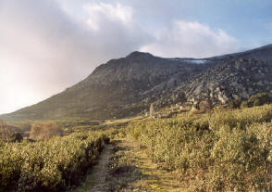

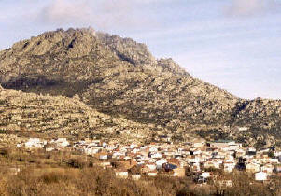

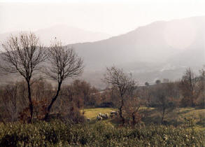 | 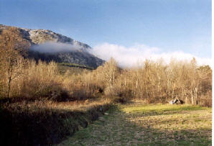
Han participado en este proyecto:
Teofila Díaz
Rosario García
Nicolasa Valle del Pilar
José Daganzo
Amelia Martín
Inés Serrano
Adelina García
Alejandra Serrano
Lourdes Infante Serrano
Julia del Valle
Josefina Saavedra
Soledad del Valle
Anita San José
Maribel Rodríguez
Socorro Velázquez
Mercedes Fuentes
Encarnación Rodríguez
Déborah Molina
Quintina García
Pilar Cubillo

Conchi Álvarez Cabezas (Bibliotecaria de Valdemanco)
Laura Aceituno Mata (Coordinadora del CAPI Valdemanco)
Óscar Domínguez Rojas (Monitor del Curso)
Cómo se hizo este libro
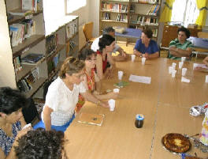
Durante la primavera del 2003 participamos en un curso en la Biblioteca de Valdemanco, "Nuestro entorno nos ofrece salud". Asistimos alrededor de 20 personas del pueblo, sobre todo mujeres, y durante tres meses estuvimos conociendo más sobre las plantas que hay en nuestro pueblo. Para plasmar todo el conocimiento sobre las plantas de Valdemanco, lo que las más mayores sabían y lo que fuimos encontrando en los libros, el profesor propuso hacer un libro y una página web sobre las Plantas de Valdemanco. En el Centro de Acceso Público a Internet de Valdemanco teníamos escáner, ordenadores e impresora, así que nos pusimos manos a la obra. Se formaron grupos de trabajo: algunas mujeres trajeron plantas recién cogidas para escaneárlas, otras buscaron en libros y redactaron parte del texto, y otras pasaron la información al ordenador. Este es el fruto de nuestro trabajo, esperamos que os guste.

ACEBO (Ilex aquifolium)

LOCALIZACIÓN
En los canchos, muy raro, entre piedras. En el límite con Lozoyuela.

PARTES UTILIZADAS
Las hojas.

USO
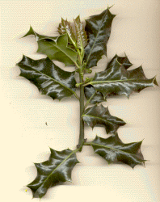
- Tradicional: A contrapelo se pasaba por la panza de un burro que sufra cólicos.
- Ornamental: Presente en algunos jardines del pueblo

COMENTARIOS
Se cree que su desaparición es debido a su uso como ornamentos en Navidad. Especie protegida. Los frutos son tóxicos.

ACEDERA (azadera) (Rumex acetosa)

LOCALIZACIÓN
En sitios frescos y húmedos cerca de arroyos. Abundante.

USO
- Gastronómico: las hojas verdes como ensalada. Un poco ácidas, en ocasiones combinada con corujas.
- Medicinal: Tradicionalmente se utiliza el fruto en infusión para las descomposiciones o diarreas.

PREPARACIÓN
En infusión: 30 g de hojas por litro de agua, a razón de 2 ó 3 tazas diarias.
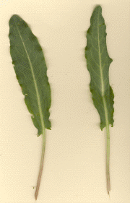

ACHICORIA (Cichorium Intybus)

Lugares donde crece
En sitios herbosos, a lo largo de los caminos y en los terrenos incultos.

Partes útiles, recolección y conservación
Las raíces y las hojas. Las raíces se recogen en primavera y otoño y las hojas en verano.
Las raíces se secan al sol, cortando por la mitad las más gruesas. Se conservan en bolsitas al abrigo de la humedad.
Las hojas una vez secas a la sombra se guardan en bolsitas.

Propiedades
Medicinales: buena para el estómago, depurativa. Las hojas son estimulantes del hígado y diuréticas.
Comestibles: las hojas tiernas se comen.

Modo de empleo
Cocimiento: hervir durante media hora una porción de raíces secas y desmenuzadas en un litro de agua. Dejar reposar y tomar una tacita antes de las comidas.

Curiosidad
Las raíces tostadas son un sucedáneo del café. Además de tener un sabor bastante agradable. No tiene los inconvenientes de aquél y aportan al organismo sales minerales que le son muy valiosas.

ALFILERILLO DE PASTOR (Erodium cicutarium)

LOCALIZACIÓN
Por todos los sitios.

USO
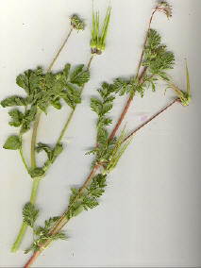
Medicinal: Parece ser que lo más eficaz es emplear el zumo de la planta fresca aguado y endulzado. Se recomienda tomar el jugo de 1 ó 2 onzas (1onza=33g) de la planta recien recolectada, bien lavada y machacada en un almirez, se le añade un poco de agua y se revuelve bien, se cuela y se exprime el residuo. Añadir azúcar y tomar en ayunas y por la noche antes de acostarse puede administrarse otro vaso en las mismas condiciones.
Tradicionalmente no se ha usado ni como medicinal ni como ornamental.

PROPIEDADES
Es una planta astringente y hemostática a la cual se le ha otorgado gran preeminencia contra las menstruaciones excesivas o las perdidas sanguíneas fuera de tiempo.

ALHELÍ (Cheiranthus cheiri)

LOCALIZACIÓN
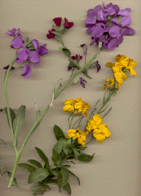
En los jardines y en algunas paredes de casas del pueblo

USO
- Ornamental
- Tradicional: hervir agua con sus hojas y lavar las heridas.

COMENTARIOS
Plantado en jardines, sus semillas han colonizado algunas partes del pueblo.

ALMORTA (Lathyrus cicera)

LOCALIZACION
Ya nadie la cultiva pero antiguamente se cultivaba en los huertos en poca cantidad para comerla en verde. Parecida a los guisantes pero más plano.

USO
Se comía en verde y en seco como harina de almortas para hacer gachas.

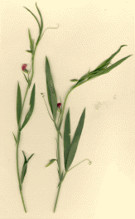

AMAPOLA (Papaver sp.)

LOCALIZACIÓN
En todos los sitios salvo en los canchos.

PROPIEDADES
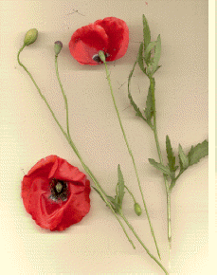
Los pétalos y las cápsulas de las amapolas se usan para combatir los accesos de tos de niños y ancianos, así como por sus propiedades ligeramente narcóticas para facilitar un sueño apacible a los infantes.
Dolor de muelas: los enjuagues bucales con la infusión de sus pétalos producen un notable efecto analgésico en muchos casos.

USO
Tradicional, pero poco usada. Se cocían los pétalos para los problemas de insomnio. También útil para el dolor de muelas. 6 a 8 pétalos por taza de agua, tres veces al día.

AUCUBA (Aucuba japonica)

LOCALIZACIÓN
En algunos jardines

USO
Ornamental. Interesante por su follaje perenne y su frutitos rojos. Resiste bien el clima de Valdemanco pero en lugares protegidos.
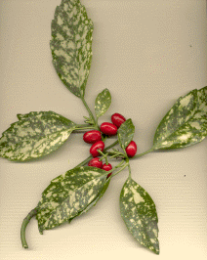

AZUCENA (Lilium Candidum)

Lugares donde se encuentra
Plantada en jardines

Usos
Ornamental
Medicinal: En Valdemanco nunca se ha utilizado como medicina, pero el bulbo de la azucena cocido en agua o leche, o asado al rescoldo y machado, se puede emplear en forma de cataplasma para madurar y hacer que supuren diviesos y furúnculos. Debe aplicarse sobre ellos todo lo caliente que se pueda resistir, cubrirlo con una gasa y sobre la gasa poner paños calientes.

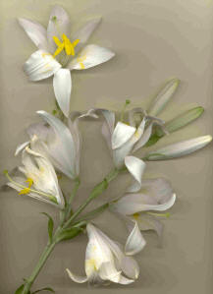

AZULEJO (Centaurea cyanus)

LOCALIZACIÓN
En todos los sitios, principalmente en las cunetas.

PROPIEDADES
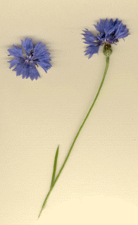
Las flores se han empleado en oftalmología popular. Sirve para aclarar, fortalecer y conservar la vista.

USO
Se prepara una infusión con agua clara bien hervida sobre la que se echa unas cuantas florecitas y se retira inmediatamente del fuego. Cada vez que ha de ser usada, generalmente al levantarse y al acostarse, se prepara la infusión nueva. Con ella cuando está tibia se lavan los ojos.
En Valdemanco no ha sido usada tradicionalmente.

BALSAMINA (Sedum sp.)

LOCALIZACIÓN
En macetas de muchos hogares de Valdemanco

USO
Tradicional. Medicinal. Desde hace aproximadamente 55 años que empezó a cultivarse. Se fríen las hojas en un aceite no muy caliente y con ese aceite ya frío se utiliza para curar las heridas. Si en lugar de aceite se utiliza grasa animal se hace una especie de pomada. En ocasiones se han utilizado sus hojas crasas directamente sobre las manos agrietadas o resecas.
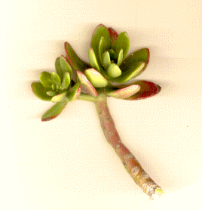

BASILIO (Umbilicus pendulinus)

LOCALIZACIÓN
Entre piedras con humedad.

USO
Tradicional: aunque su uso ha sido escaso, ha llegado a utilizarse para sabañones y hematomas como cataplasma.

PREPARACIÓN
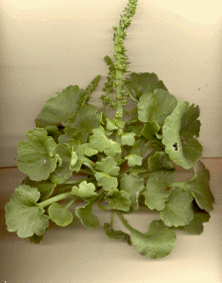
Las hojas machacadas en fresco en un mortero bien limpio y aplicadas sobre la ulcera la llaga o el sabañón, cubierta luego con gasa y una venda.

BREZO (Erica arbustiva)

LOCALIZACIÓN
En toda la sierra, en sitios frescos

USO
Decorativo, en época de floración se utiliza para decorar las casas en floreros.
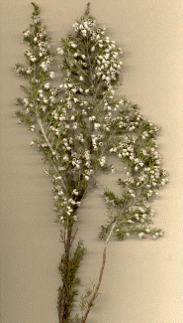

CAÑAREJA (Tapsia)

LOCALIZACIÓN
En algunas cunetas, cerca de la vía, en la Sacedilla.

USO
Tradicional: Antiguamente se utilizaban sus cañas para hacer las madejas. Se cruzaban dos cañas de unos 50 cm haciendo una incisión en una de ellas y formaban un aspa sobre las que se formaba la madeja.
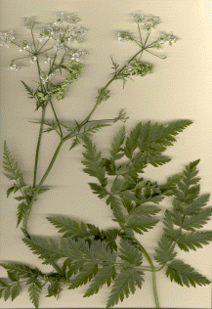

CANTUESO (Cantihueso) (Lavandula stoechas)

LOCALIZACIÓN
En todos los lugares. Florece en abril, mayo y junio.

PARTES QUE SE UTILIZAN
La flor y los tallos.

RECOLECCIÓN Y CONSERVACIÓN
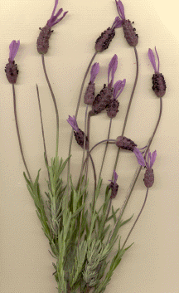
Se coge todo el año especialmente cuando está un poco pasada la flor.
Se corta de la mitad para arriba y luego se cortan las ramas en trozos pequeños. Se seca a la sombra y se guarda.

USO
Tradicional. Se utiliza para hacer alfombras de flores en las comuniones y el día del Señor, junto con pétalos de rosa. Se cuenta que esta tradición la trajo una maestra de escuela llamada Matilde Sánchez que en 1960 la empleó para el día del Señor (día del Hábeas). El cantueso de estas alfombras se recogía y cuando había tormenta se echaba en las lumbres para que se pasaran pronto y no afectase a los cultivos.
Ornamental: para decorar y dar olor en las casas.
Medicinal: Se hacen infusiones para resfriados y catarros.

CELIDONIA (Chelidonium majus)

LOCALIZACIÓN
Urbana principalmente, cerca de las casas. También cerca de algunos arroyos, en zonas con mucha maleza y orillas donde hay humedad. Algunos las plantan en los jardines.

PARTES UTILES
Toda la planta.

PERIODO DE RECOLECCIÓN
De la primavera al verano.

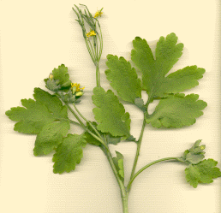
USO
Medicinal. Se utiliza para curar las verrugas. Se corta un tallo y se aplica la savia amarilla sobre la verruga, una o dos veces al día, teniendo cuidado de no extender más allá de la propia verruga. No aplicar nunca sobre heridas abiertas.

CHUPAMIELES (Trifolium repens y T.pratense)

LOCALIZACIÓN
En los prados. En primavera y principios de verano

USO
Tradicional. Las flores se quitan y se chupan para obtener su néctar dulce. Esta tradición era muy común entre los niños hace algunos años.

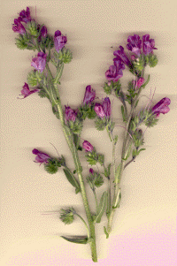

CLAVELITOS (JACINTO SILVESTRE)

LOCALIZACIÓN
En los prados húmedos y entre rocas.

USO
Decorativo. Sin otro uso. Interesante el nombre de clavelitos, por la que es conocido tradicionalmente, sin tener ningún parecido a ningún miembro de la familia de las cariofilaceas.

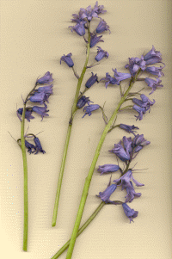

COLA DE CABALLO ( Equisetum Arvense)

LUGARES DONDE CRECE
Crece en lugares frescos y sombreados, aunque también se encuentra en pedregales y bordes de caminos prefiere suelos arenosos.

PARTES UTILES
Los tallos estériles y sus ramas.

RECOLECCION Y CONSERVACIÓN
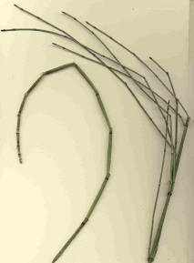
Se recolecta al final de la primavera. Para conservarla se seca al sol y se conserva en bolsitas al abrigo del polvo.

PROPIEDADES
Tiene propiedades diuréticas depurativas. También esta indicado en procesos degenerativos de la piel y de los huesos.

MODO DE EMPLEO
Se toma en tisanas y aplicando compresas.
Los mejores resultados se obtienen combinando el uso interno(tisanas) y el uso externo (aplicación de compresas sobre la piel).

CUERNECILLOS o ZAPATITOS DE LA REINA (Lotus corniculatus)

LOCALIZACIÓN:
En todas partes

USO
Medicinal. Aunque no se ha utilizado nunca, ahora empieza a utilizarse como tranquilizante, con efectos similares a la tila. Una cucharadita de hojas secas por taza de agua hirviendo.

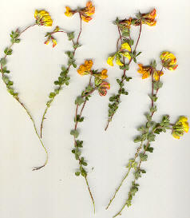

DURILLO (Viburnum tinus)

LOCALIZACIÓN
En algunos jardines.

USO
Exclusivamente en jardines. Perenne. Resiste bien el clima de Valdemanco.
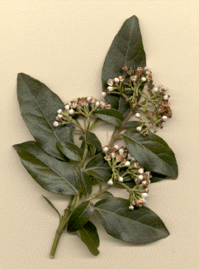

ENEBRO (Juniperus oxycedrus)

PARTES QUE SE UTILIZAN
Las hojas, pero con mayor frecuencia los frutos.

PERIODO DE RECOLECCION
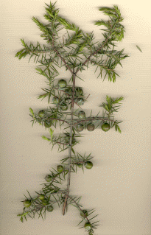
Desde la primavera al otoño, en cuanto a las hojas. En otoño se recogen los frutos.

CONSERVACIÓN
Las hojas se secan a la sombra y se conservan en bolsitas. Los frutos se secan al sol y se guardan en recipientes de vidrio y cierre hermético.

PROPIEDADES TERAPEUTICAS
Las hojas son diuréticas y antirreumáticas. Los frutos son balsámicos, expectorantes, sudoríficos y antisépticos para las vías urinarias y respiratorias.

ESCARAMUJO (Rosa canina)

LOCALIZACIÓN
El rosal silvestre se encuentra en los bordes de los caminos en todo el término municipal.

PROPIEDADES

El contenido en vitamina C del escaramujo (800 mg) supera ampliamente a la del limón (50 mg). Tonificante y antiescorbútico útil en caso de agotamiento físico y convalecencias. Se utiliza para prevenir gripes y resfriados.
Los pétalos de las rosas sirven para preparar el agua de rosas con la que se obtienen muy buenos resultados al lavar los ojos con conjuntivitis.

USO

Frutos frescos: Escoger los escaramujos que estén bien maduros abrirlos y limpiarlos bien bajo el grifo hasta quitarles todos los pelillos y semillas. Tomar un buen puñado cada día.

Decocción de frutos: 50 ó 60 g de escaramujos por litro de agua. Tomar 4 ó 5 tazas diaria. La vitamina C se pierde pero persisten sus propiedades diuréticas, depurativas y ligeramente astringentes.

Agua de rosas: (uso externo) Se ponen a macerar un puñado de pétalos de flor de escaramujo en un vaso de agua. Después de un día exprimir los pétalos y desecharlos. Lavar los ojos con el líquido resultante.

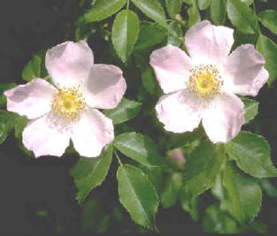

ESPÁRRAGO DE LUPIO

LOCALIZACIÓN
En las orillas de los arroyos. Entre las zarzas.

USO
Gastronómico. Se coge cuando es joven en marzo- abril. Cuando es mayor, casi con flores ya no se puede coger. Se come con patatas guisadas, en tortilla, revueltos con jamón y huevo.

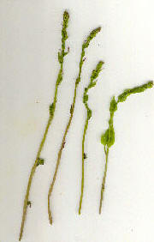

ESPÁRRAGO DE NUEZ, NUEZA. (Bryonia dioica)

LOCALIZACIÓN
En las orillas de los arroyos, en lugares similares al espárrago de lupio.

USO
Gastronómico. Igual que el espárrago de lupio, en ocasiones mezclado con él.
Atención: las raíces y sus frutos son venenosos.
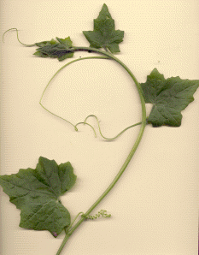

ESPLIEGO (LAVANDULA AGUSTIFOLIA)

Lugares donde se encuentra
Es originaria del oeste de la cuenca mediterránea. Con frecuencia aparece plantada en jardines campestres.

Partes que se utilizan
Para uso medicinal se recolectan los tallos nuevos, conejas y flores.

RECOLECCION Y CONSERVACION
Se cortan los tallos con tiempo caluroso seco y se secan en manojos.

APLICACIONES
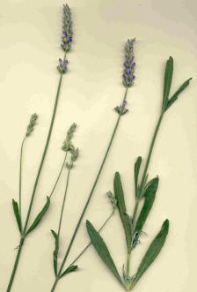
Se emplean los tallos como sedante suave, pero sobre todo en aplicaciones externas (en baños y compresas).
El aceite de espliego entra en la composición de preparados antirreumáticos.
Las flores secas sirven para perfumar la ropa y ahuyentar las polillas.
Resulta una excelente planta melífera.

FRESNO (Fraxinus angustifolia)

LOCALIZACIÓN
En todas las praderas

USO
Tradicional y medicinal . La vara de fresno fue utilizada para corregir malos comportamientos en la escuela. La última maestra que la utilizó fue “La Teodosia” en los años 60.
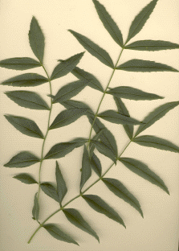
También se utilizaba como alimentación del ganado en invierno, cuando por la nieve no podía salir el ganado. Las ramas se guardaban en verde y se comían en seco.
Como medicinal las hojas se decuecen para los dolores reumáticos y artrosis. También para deshacer las piedras del riñón.

FRESON (Fragaria vesca)

LOCALIZACIÓN
En las huertas. También existe la variedad silvestre que son fresas muy pequeñas que se encuentran en los bordes las caceras.

PROPIEDADES
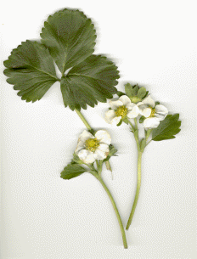
Las fresas aportan salud a todo el mundo ya que tonifican y estimulan las funciones orgánicas y depuran la sangre. Facilitan la eliminación de sustancias de desecho, como el ácido úrico que causan inflamación en las articulaciones y en el riñón. San muy recomendables en caso de artritismo y de gota, causados por un exceso de ácido úrico.
Son laxantes pues facilitan el tránsito intestinal y la evacuación.
Se usan en los siguientes casos:
- Diarreas y gastroenterocolitis
- Grietas de la piel aplicandola localmente sobre la zona afectada la secan y cicatrizan.
- Inflamaciones de la boca, de las encías y de la garganta, en enjuagues y gargarismos.

USO
- Gastronómico: Las pequeñas son escasas y se comen en el momento de cogerlas.
- Medicinal: En infusión se preparan con 40 ó 50 g. de hojas por litro de agua es de sabor muy agradable. Tomar 4 ó 5 tazas diarias.

FUMARIA (Fumaria officinalis)

Lugares donde crece
En las viñas y en las orillas de los prados.

Partes que se utilizan
Toda la planta excepto la raíz.

Recolección
Se recolectan a mano cortando toda la planta a ras del suelo. Se ponen a secar sobre cañizos en capas finas.

Propiedades
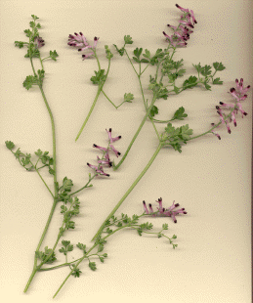
Abre el apetito y cumple un efecto diurético. ADVERTENCIA: en dosis elevadas es tóxica.

Preparación
Infusión de 50 g de planta por litro de agua se toma una taza antes de cada una de las 3 comidas.

GAMON (Asphodelus albus)

LOCALIZACIÓN
En los prados

USO
Tradicional. Las hojas se cocían y se daban a los cerdos.

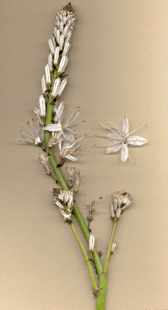

GORDOLOBO (Verbascum tapsus)

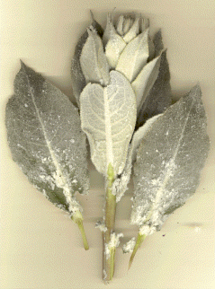
LOCALIZACIÓN
En los prados y cunetas.

PARTES UTILES
Hojas y flores.

RECOLECCIÓN Y CONSERVACIÓN
Se recolectan las corolas a medida que se van abriendo las flores, los días de mucho sol ya bien entrada la mañana. Para conservarlas se extienden sobre papeles en una sola capa, para lograr que se sequen pronto y conserven su hermoso color amarillo, Hay que conservarlas en frascos bien tapados, para soslayar la acción de la humedad y de la luz.

USO
Tradicional. El mejor sustituto en el campo del papel higiénico... y las piedras.
Medicinal: Desde muy antiguo se emplearon las flores contra la tos y para combatir los catarros de las vías respiratorias.

PREPARACION
Poner en infusión diez gramos de planta seca en un litro de agua hirviendo. Tomar tres o cuatro tazas al día, una antes de acostarse.

GROSELLAS (Ribes uva-crispa)

LOCALIZACIÓN
En algunos huertos

USO
Gastronómico. Sólo se cultiva en algunos huertos o jardines pero desde hace poco tiempo.
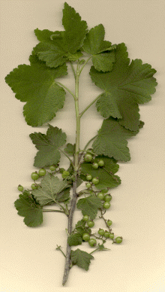

GUISANTE

LOCALIZACIÓN
En algunos huertos:

USO
Gastronómico. Se ha cultivado desde siempre en Valdemanco, en sus huertas.

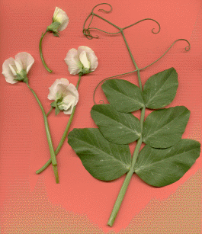

HIGUERA (Ficus carica)

LOCALIZACIÓN
En huertas y risqueras.

USO
- Gastronómico. Se comen los higos. Tradicionalmente se secaban atados de un hilo y colgados para comerlos en invierno. También se les hervía en almíbar para conservarlos.
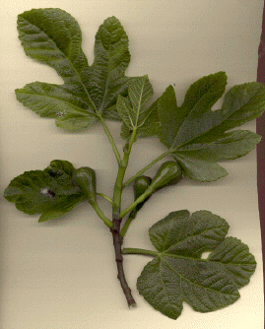
- Medicinal: Se ha utilizado para hacer un jarabe popular en Valdemanco que contenía orégano, flor de malva, higos secos, uvas pasas, cáscara de naranja y almendras garrapiñadas, todo cocido en agua. Se cuela, se endulza con miel y se guarda para los catarros y afecciones del aparato respiratorio.

HINOJO (Foeniculum vulgare)

PARTES QUE SE UTILIZAN
De esta planta se utilizan las ramas, y las flores y las semillas.

RECOLECCIÓN
Los tallos se recolectan todo el año, principalmente en otoño. Las flores de junio a agosto y las semillas en otoño.

PROPIEDADES
- Gastronómicas: sirven para aliño de las aceitunas. Se utilizan las ramas y las hojas verdes picadas en trozos.
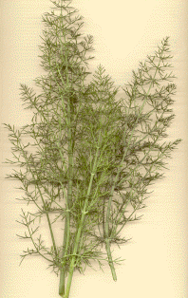
- Medicinales: para los gases. Se utilizan las semillas, preparándolas en infusiones con anís y pimienta.

HIPÉRICO o HIERBA DE SAN JUAN (Hypericum perforatum)

Lugares donde crece
En las orillas de los caminos o cunetas.

Partes que se utilizan
Las flores.

Recolección
En Junio

Conservación
Se cortan los tallos un palmo por debajo de las flores y se hacen manojos. Se cuelgan boca abajo en un sitio ventilado resguardado del sol. Se conserva en recipientes cerrados.

Propiedades
Medicinales:
- Uso externo: Antiséptico y cicatrizante, insuficiencias circulatorias y artritis.
- Asma, afecciones bronquiales e insuficiencias hepáticas.
- Digestiones difíciles.

Preparación
- Infusión: poner una cucharadita en una taza de agua hirviendo y dejar reposar durante diez minutos. Tomar dos o tres tazas al día
- Aceite: macerar, durante tres o cuatro días, 250g de flores frescas, machacadas en medio litro de aceite de oliva. Queda un aceite rojo sangre que sirve para aplicar en llagas, quemaduras, y para dar fricciones para los dolores articulares y la gota.
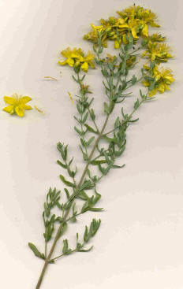

HOJA VELLOSA (Stachys lanata)

LOCALIZACIÓN
En algunos lugares, posiblemente escapada de cultivo.

USO
Tradicional. Se utilizaba como si fuera algodón ya que tiene muchas vellosidades en las heridas.

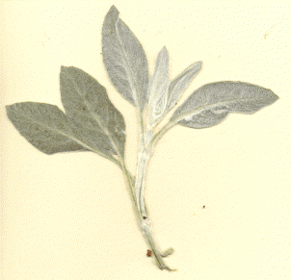

JARA (Cistus ladanifer)

LOCALIZACIÓN
Quizá sea la planta más abundante del término.

USO
Poco. Tradicionalmente para entablillar a las ovejas cuando se quebraba una pata. También para quitar los piojuelos a las gallinas, pues dicen que se quedan pegados en ellas. Actualmente para hacer hogueras para cocinar el famoso cabrito de Valdemanco.
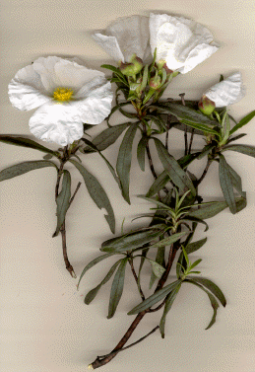

Laurel (Laurus Nobilis)

LOCALIZACIÓN
Se encuentra en jardines y huertos..

PARTES QUE SE UTILIZAN
Hojas.

USO
- Gastronómico. Para condimentar comidas.

MODO DE CONSERVACIÓN
Se cogen las hojas, se dejan secar, y se meten en un frasco de cristal.
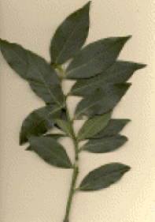

LILAS (Syringa vulgaris)

LOCALIZACIÓN
En jardines y huertos

USO
Ornamental.
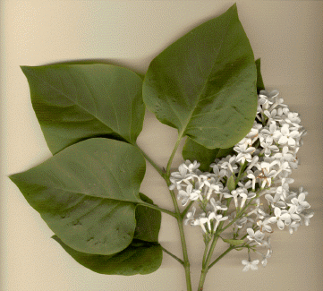

LINO (Linum usitatissimum)

LOCALIZACIÓN
En algún huerto. Antiguamente era un cultivo común. Incluso hay una zona denominada el linar en la zona de las huertas.

USO
Tradicional e industrial. Hace muchos años que no se cultiva. Se sembraba, se recolectaba y después se machacaba sobre unas piedras donde se retiraba las hebras más gruesas pasándolas por unas aspas de madera como un peine. Después se llevaba a Buitrago donde tenían los telares. Con eso se hacían sábanas y alforjas para las caballerías.
Con el lino también se hacía la tela con la que se cubría el pan.
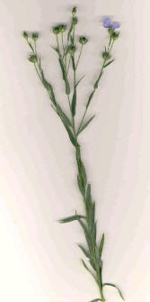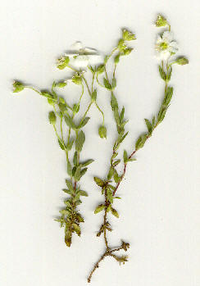

MAJULETOS (Armeria sp.)

LOCALIZACIÓN
En las praderas.

USO
Tradicional. Sólo se ha utilizado por los niños, de antes, ya adultos ahora, para comerse la parte inferior de la cabezuela floral. No tenía gran valor “gastronómico”, pero si cultural ya que se ha transmitido esta acción a través de las generaciones. A los majuletos le denominan también pan de cigüeña, sobre todo en la zona de Canencia.
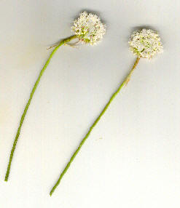

Malva (Malva silvestris)

Partes que se utilizan
La flor.

Recolección
Junio.

Modo de conservación
Se seca en un papel de periódico y después se guarda en un frasco.

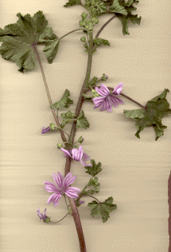
Propiedades
Medicinal: para los catarros y afecciones del aparato respiratorio.

Preparación
Se ha utilizado para hacer un jarabe popular en Valdemanco que contenía orégano, higos secos, uvas pasas, cáscara de naranja y almendras garrapiñadas, todo cocido en agua. Se cuela, se endulza con miel y se guarda.

MANZANILLA (Matricaria Camomila)

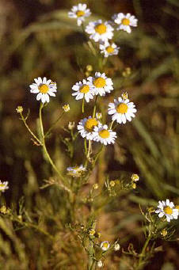
Dónde se encuentra
En el campo en los reajos que tengan humedad.

Recolección
Se recoge en los meses de Junio y Julio.

Modo de conservación
Se pueden coger las cabezas solas, o sea la flor. Se echan en un papel o cartón y se secan a la sombra.
También se coge la rama entera y se hacen ramos y se cuelgan a la sombra.
Se conserva en recipientes cerrados.

Propiedades
Se hace en infusiones. Se toma en ayunas. Es muy bueno para el aparato digestivo y para todo el cuerpo. También en usos externos:
- Para lavar los ojos cuando están malos o legañosos.
- Para enfermedades de la piel.

Propiedades
Se utiliza también para aclarar los cabellos añadiendo infusión de manzanilla al champú, y dejando la espuma durante 10 o 15 minutos. La infusión se prepara con dos o tres cucharadas que se dejan en infusión durante media hora en un litro de agua hirviendo.

MANZANO (Pirus malus)

LOCALIZACIÓN
En algunos huertos.

USO
Gastronómico. Las variedades tradicionales de Valdemanco son:
➢ PERO REAL: manzana verde, un poco alargada, un poco ácida, duran mucho, quedan muy pocos ejemplares.
➢ CHAPA: Quedan muy pocos, por ejemplo en el Marrajo y en las fuentecillas. La manzana es pequeñita, con una mancha roja, por eso se llama chapa.
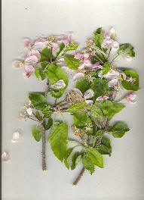
➢ PERO DE LA HIRUELA: manzana verde un poco alargado pero más grande que la del pero real. Existen muy pocos por ejemplo en Prado Macho o Navaluenga.
➢ ROJILLAS

Las variedades no tradicionales que ahora se ven son: Golden, Starki y Reineta.

MELISA O HIERBA LIMON (Melissa officinalis)

LOCALIZACIÓN
En zonas húmedas, cerca de los arroyos, en la zona del Molino.

PARTES QUE SE UTILIZAN
Toda la planta

RECOLECCION
Se recolectan sus hojas con tiempo seco

CONSERVACCION
Se dejan secar a la sombra rápidamente para evitar que tomen un color marrón.

USO
- Gastronómico. Para aromatizar bebidas.
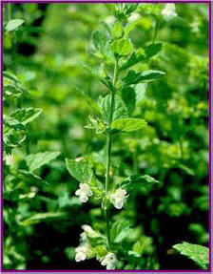
- Medicinal: Tranquilizante y digestiva.

PREPARACION
Se emplea en infusión a razón de una cucharadita por cada taza de agua, de la cual se consumen de dos a tres tazas al día.

Menta (Mentha sp.)

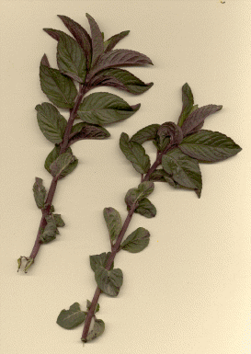
Partes que se utilizan
Tallos, hojas y flores.

Recolección y conservación
Debe recogerse cuando la menta esta a punto de florecer. La primera recolección es a últimos de mayo y finales de julio. La segunda se hace al empezar el otoño.
La desecación se hará a la sombra y en lugar bien ventilado sin amontonar demasiadas hojas, con objeto de que unas y otras queden con el mejor aspecto y el color verde natural.

PROPIEDADES
Es tónica y estimulante, estomacal y carminativa. Excita la producción de jugo gástrico favoreciendo las funciones digestivas del estómago.

PREPARACIÓN
La menta se administra en forma de tisana que se prepara con 5 ó 6 g. de hojas o sumidades floridas por taza. Se hierve el agua se retira de la lumbre y la menta se echa únicamente cuando se ha extinguido el hervor. Dejamos reposar y endulzamos con un poco de miel o azúcar.

MILENRAMA (ACHILLEA MILLEFOLIUM L.)

LUGARES DONDE CRECE
En las laderas y collados de zonas montañosas, que no sean muy secos.

PARTES UTILES
Todas sus partes son útiles, especialmente su flor.

RECOLECCION Y CONSERVACIÓN
Se recolecta cuando la planta esta en plena floración.
Se secan a la sombra nada mas recolectadas

PROPIEDADES
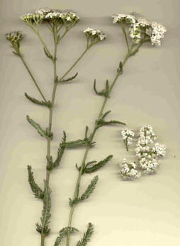
Antiinflamatoria, cicatrizante, depuradora de la sangre, regula los ciclos menstruales, para Hemorroides, Acne y eccemas de la piel, Ulceras varicosas, Sabañones y grietas.

MODO DE EMPLEO
Infusión. Tres o cuatro tazas diarias.
Lavados y baños.
Loción. Se aplica directamente sobre la piel afectada.
Compresas. Con la infusión caliente (deben evitar su ingestión quienes padezcan ulcera gastroduodenal.

Orégano (Origanum vulgare)

Lugares donde crece
Se siembran en los huertos, sobre todo en las orillas y partes más baldías.

Partes que se utilizan
Flor y hojas.

Recolección
Julio.

Conservación
Se hacen manojos y se cuelgan para abajo en sitios oscuros. Se conserva a resguardo del polvo y la humedad en recipientes cerrados.

Propiedades
Medicinal
- Para hacer infusiones para gripes y catarros. También para el asma y como expectorante en catarros bronquiales.
- Digestivo.
Gastronómico
- Para arreglo de adobos de matanzas (panceta, costillas y lomos), para aliñar las morcillas.
- Como hierba aromática en salsas y guisos.

Preparación
Para preparar la infusión, verter una taza de agua hirviendo sobre una cucharadita de flores secas desmenuzadas. Dejar reposar durante diez minutos. Tomar una taza durante las comidas o después de ellas.

Jarabe de orégano, cáscara de naranja, higos secos y pasas
Primero ponemos el agua al fuego y cuando comienza a hervir ponemos los ingredientes. Se les deja hervir durante 8 a10minutos y se deja reposar durante 5 a 6 minutos. Se toma con miel o azúcar.
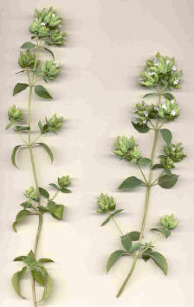

ORQUÍDEAS CLAVELLINAS

LOCALIZACIÓN
En prados húmedos

USO
Tradicional. Se usaban para llevarlas a la Virgen en Mayo. Lo curioso es lo extendido del nombre de Clavellinas para esta orquídea.

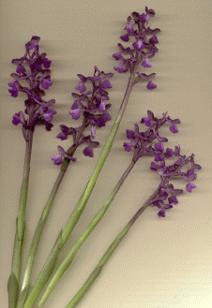

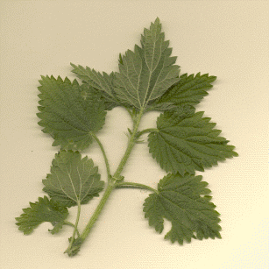
ORTIGA MAYOR

LUGARES DONDE CRECE
En horillas y terreno sin labrar.

PARTES UTILES
Las raíces y la parte aérea

PERIODO DE RECOLECCION
Las raíces se recogen a finales del verano, la planta desde la primavera hasta el otoño.

CONSERVACION
Las raíces se secan al sol y se conservan en bolsitas. La planta se seca a la sombra y se conserva en recipientes bien cerrados, para protegerla del polvo y la humedad.

PROPIEDADES
Es un óptimo diurético, sobre todo en la lucha contra el ácido úrico depurativo de la sangre antirreumático etc.,

MODO DE EMPLEO
Hervir, durante diez minutos, 50 gramos de raíz y plantas secas en un litro de agua. Dejar reposar hasta que se enfrié Tomar cuatro o cinco tazas o mas al día.

PARRA (Vitus sp.)

LOCALIZACIÓN
En cultivo.

USO
Gastronómico. Se utiliza para comer y hacer vino. En Valdemanco hay mucha tradición en hacer vino. Prácticamente ya no se cultiva pero se trae la uva de pueblos cercanos. Antiguamente se cultivaba en Los Alisos que era una viña comunitaria que cuidaba un guarda que se contrataba. Normalmente éste puesto se subastaba. Las variedades que se cultivaban eran Blanca, Negra, Garnacha, las ligerillas (esta queda en algunos lugares y se utilizan para comer. Quizá sea la más bravía), las de cojón de Gato.
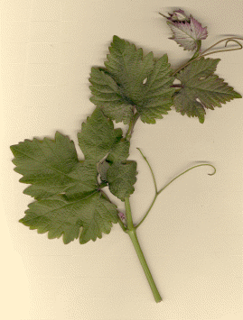

PEREJIL (Petroselinum Hortense)

LUGARES DONDE CRECE
En los huertos, en jardines y macetas.

PARTES QUE SE UTILIZAN
Se utilizan los frutos y las hojas.

RECOLECCION
Se recoge durante todo el año.

MODO DE CONSERVACION
En manojitos y se mete en la nevera o el congelador.

PROPIEDADES
En pequeñas dosis estimula el apetito y la digestión.
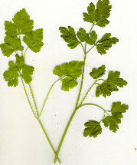

MODO DE USO
Se usa para cocinar para los boquerones en vinagre, guisos de patatas, paellas. Se pone al final de la cocción. También se usa como cataplasma junto con clara de huevo para el bofio, en el cuello.

PINO

LUGARES DONDE CRECE
En sitios calidos y secos, desde las llanuras hasta los 2000 metros de altitud.

PARTES UTILES
Las yemas.

PERIODO DE RECOLECCION
En primavera.

CONSERVACION
Se secan con mucho cuidado al aire, resguardadas del sol, y se conservan en recipientes que cierren bien.

PROPIEDADES
Aparato respiratorio. Bronquitis, pulmonía, resfriados etc.

MODO DE EMPLEO
Hervir durante uno o dos minutos cuatro cucharadas de yemas desmenuzadas en un litro de agua. Dejar reposar veinte o treinta minutos y filtrar.
Tomar tres tacitas al día.

JARABE DE PINO
Se hierven las yemas y se dejan reposar. Mientras en un recipiente se quema azúcar hasta hacerse caramelo, se le añade un vaso de coñac y se prende para quemar el alcohol. Se cuela el agua y se junta todo. Se le añaden unas cucharadas de miel. Se toman tres o cuatro tazas al día.

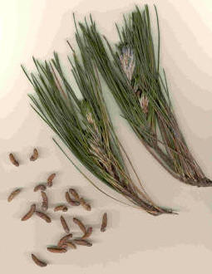

POLEO ( Mentha Pulegium)

LOCALIZACIÓN
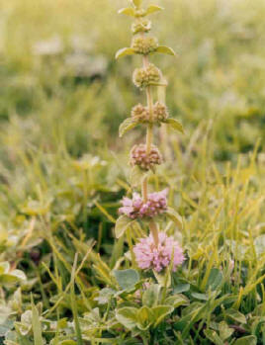
Crece en lugares frescos, a veces juntos a arroyos.

PARTES UTILIZADAS
La planta entera.

RECOLECCIÓN
En Agosto.

USO
Se prepara en infusiones. Una vez que el agua hierve se aparta del fuego, y cuando se pasa el hervor, se añade de 10 a 20 gr. Por litro de agua, y se deja reposar.

PROPIEDADES
Facilita los procesos digestivos.

RETAMA NEGRA (Cytisus Scoparius)

LOCALIZACIÓN
Entre piedras en algunos prados.

PROPIEDADES
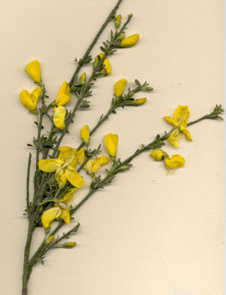
Esta planta debe ser administrada bajo control facultativo ya que puede producir hipotensión arritmias y taquicardias (como la digitales).
Es un tónico cardiaco y diurético.

USO

En Valdemanco esta planta ha sido utilizada desde tiempo inmemorial para hacer escobas y encender las chimeneas y estufas.

ROBLE REBOLLO (Quercus pyrenaica)

LOCALIZACIÓN
Los robles son parte integrante de nuestro paisaje. Se localizan en prados.

USOS
Su leña se utiliza para las chimeneas durante los meses de frio.

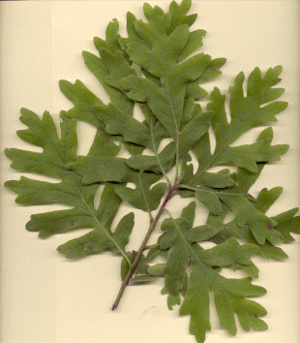

ROMERO (Rosmarynus officinalis)

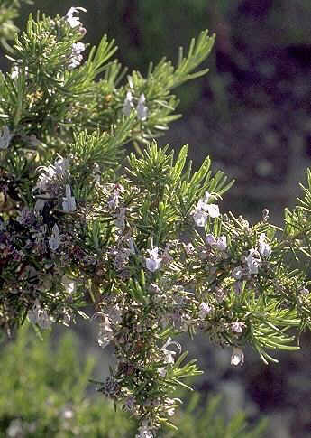
Partes que se utilizan
Ramas, hojas y flores.

Recolección
Se coge todo el año especialmente cuando esta la flor un poco pasada.

Modo de conservación
Se cortan las ramas en trozos pequeños, se echan en papel de periódico y se pone a secar a la sombra. Cuando está seca se echa en un recipiente de cristal se cierra para utilizar cuando sea necesario.

Propiedades
- Medicinales: También sirve para hacer infusiones para las vías respiratorias.
- Ornamentales: Se puede poner en casa para dar olor.

RUSCO (Ruscus aculeatus)

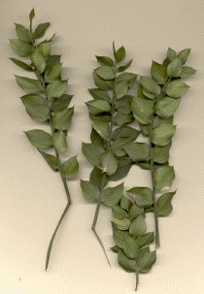
LOCALIZACIÓN
En las umbrías de tierra baja de las montañas generalmente hasta los mil metros de altitud.

PARTES UTILES
La raiz y el rizoma.

RECOLECCION
Primavera, otoño, invierno.

CONSERVACION
Se seca y se conserva en recipientes bien cerrados.

PROPIEDADES
Aperitivo diurético y para las afecciones venosas, varices flebitis y piernas pesadas.

PREPARACION
Decocción. 40 o 60 g de raíz o rizoma en un litro de agua durante diez minutos. Tomar de cuatro a seis tazas al dia.

Salvia (Salvia officinalis)

Lugares donde se encuentra
En las orillas de los huertos.

Recolección y conservación
En Agosto. Para uso medicinal se recolectan las hojas y flores que se retiran de la planta. Ponemos en periódicos o revistas la flor extendida a la sombra y al aire varios días.

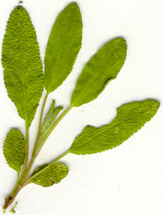
Aplicaciones
Se utiliza para catarros, sofocos y para las enfermedades gástricas e intestinales, en las que reduce los procesos inflamatorios. Es eficaz contra la diarrea, la timpanitis y la excesiva transpiración nocturna.

Preparación
Se prepara una infusión a razón de 1,5 g de hojas (tres o cuatro hojitas) por cada taza de agua hirviendo, se tapa y se deja reposar durante 8 minutos. Este preparado es eficaz en caso inflamación de las vías respiratorias superiores.
Contra la tos también se emplean las hojas de salvia para hacer gargarismos.
Contra las inflamaciones de la boca, las anginas y los dolores de muelas.

SANGUINARIA (Paronychia argentea)

DONDE SE ENCUENTRA
En el campo en el verde, por las orillas del verde y los caminos.
Por las callejas siempre al sol.

PARTES QUE SE UTILIZAN
Ramas con hojas y flor.

RECOLECCION
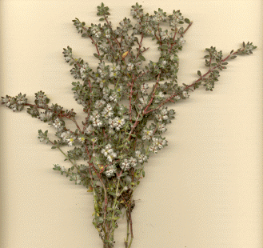
Se coge en los meses de junio y julio cuando el terreno se va secando.

CONSERVACION
Se escogen las ramas enteras y cuando está en flor se parten en trozos pequeños.

PROPIEDADES
Para las congestiones y circulación de la sangre.

PREPARACION
Se hace en infusión.

SAUCO (Sambucus nigra)

LUGARES DONDE CRECE
De forma espontánea y común en los bosques frescos y en los setos vivos y a lo largo de los caminos y corrientes de agua

PARTES ÚTILES
La segunda corteza, las hojas, las flores y los frutos.

PERIODO DE RECOLECCIÓN
La segunda corteza se desprende desde la primavera asta el otoño. Las hojas se recolectan durante el verano. Las flores en la floración o mejor un poco antes. Los frutos avanzado el otoño una vez bien maduros.

CONSERVACIÓN
La corteza se seca al sol y se guarda en recipientes herméticos, debe renovarse todos los años. Las hojas se secan a la sombra y se conservan en bolsitas. Las flores se secan con el mayor cuidado a la sombra y se guardan protegidas del polvo, la luz y la humedad.
Los frutos se consumen frescos o se secan al sol y se conservan en recipientes herméticos.

PROPIEDADES
La corteza tiene sobre todo propiedades diuréticas.
Las hojas son laxantes, purgantes y resolutivas (atenúan los estados inflamatorios).Las florecen un sudorífico excelente además de diuréticas, pectorales (contra las inflamaciones del aparato respiratorio)
Los frutos son laxantes, antineurálgicos y fuente abundante de vitaminas.

MODO DE EMPLEO
Hervir dos cucharadas de hojas secas desmenuzadas, durante unos minutos en dos tazas de agua. Dos o tres copitas al día.
Infusión. Verter en un litro de agua hirviendo sobre un puñado de hojas secas y dejar reposar durante media hora. Colar y tomar cinco o seis copitas al día. Contra las afecciones bronquiales reumáticas, enfriamientos, gripe.
Frutos. Jarabe. Exprimir en una tela fuerte, los frutos maduros. Recoger el zumo y añadir el mismo peso de azúcar, disolviendo en caliente. De dos a tres cucharadas al día.

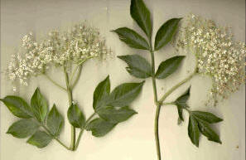

SELLO DE SANTA MARIA, SELLO DE SALOMÓN (Polygonatum odoratum)

LOCALIZACIÓN
En algún prado, muy rara.

USO
Ninguno. Pero es interesante por ser una planta rara y con interés botánico. Protegida.

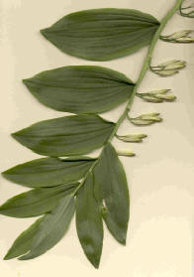

Siempreviva (Sempervivum tectorum)

Lugares donde se encuentra
En los huertos, tiene que ser sembrada, no se encuentra silvestre.

Partes que se utilizan
Las hojas.

Recolección
Durante todo el año. Es tradición recogerla el día de San Juan, por la mañana, antes de salir el sol. Dicen que al cogerla ese día se mantiene fresca todo el año dentro de casa.

Uso
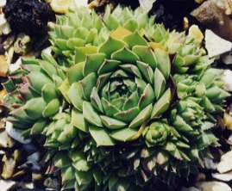
Medicinal: cuando se machaca un dedo o se pone una uña negra por un golpe, se machaca bien la planta, y con ese jugo se le echaba la clara de huevo, se batía bien. Se pone la pasta en una gasa, se dobla, y se coloca la gasa sobre el dedo, sin que toque la pasta directamente. La gasa chupa la sangre del moratón, y se cura.

Tártago (Euphorbia lathyrus)

Lugares donde se encuentra
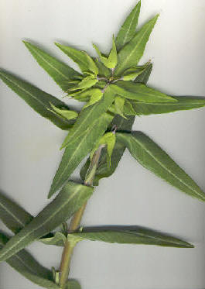
En orillas de huertos. En la actualidad ha desaparecido. Según las mujeres del pueblo, porque al dejar de recogerla para medicina, ya no se riega ni se cuida.

Partes que se utiliza
Las hojas.

Recolección
Junio, Julio y Agosto, cuando la hoja está fresca. Según Dioscórides “Si arrancas las hojas tirando de ellas hacia abajo, obran como purgantes, pero si tiran hacia arriba provocan el vómito”.

Uso
Medicinal: se utiliza como purgante y vomitivo, cuando tenías ganas de vomitar.

Preparación
Se cogen las hojas verdes, y en ese momento se preparan. Se echan tres o cuatro hojas para una taza de agua y se cuecen cinco minutos y se toma el agua.

TE DE ROCA

LUGARES DONDE CRECE
En las zonas montañosas.

PARTES UTILES
Hojas y flores.

PERIODO DE RECOLECCION.
En el verano.

CONSERVACION
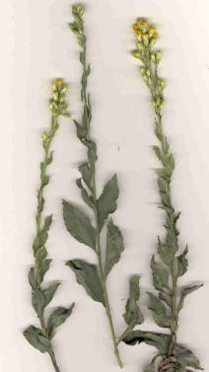
Se seca a la sombra y se guarda en recipientes bien cerrados.

PROPIEDADES
Se utiliza como estomacal, contra las indisposiciones de vientre, dolores de barriga y contra los catarros pulmonares.

PREPARACIÓN
Poner una cucharadita de planta por cada taza de agua y hervir.

Tilo (Tilia cordata)

Lugares donde se encuentra
Se cultiva en huertas, necesita riego, laboreo.

Partes que se utilizan
Flores.

Recolección
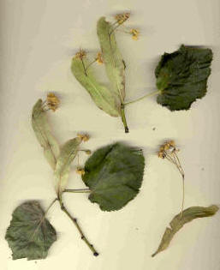
En Junio, cuando está en flor. Antes se recogía por el día de San Juan, pero ahora muchas veces para esa altura ya están pasadas las flores.

Conservación
Se seca a la sombra, en un lugar aireado.

Uso
Medicinal: como relajante, para catarros.

Preparación
Se pone un puñado de flores para una taza, se echa en el agua hirviendo, y se deja cocer dos o tres minutos.

TOMILLO SALSERO (Thymus zygis)

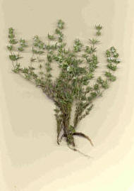
DONDE SE ENCUENTRA
En los cerrillos de monte mísero.

PARTES QUE SE UTILIZAN
Flor y hojas.

RECOLECCION Y CONSERVACIÓN
Se cortan las ramas jóvenes a mano en el inicio de la floración.
Se seca a la sombra encima de papel o madera.

PROPIEDADES
Planta muy aromática por su alto contenido en aceites esenciales. Se utiliza como medicinal y para aliñar guisos.
Tónica, estomacal, digestiva, además de antiespasmódica, expectorante y balsámica.

MODO DE EMPLEO
Infusión. Poner en infusión durante quince o veinte minutos una buena cucharada sopera de sumidades florales desmenuzadas en un litro de agua. Tomar a tacitas, varias veces al día como digestivo. Para lograr estos resultados es oportuno tomar la infusión en ayunas por lo menos durante tres meses. Macerar durante quince días 25 g de sumidades florales secas en un litro de vino blanco seco. Filtrar y tomar una copita después de las comidas como digestivo.

TREBOL COMÚN (Trifolium pratense)

LOCALIZACIÓN
En praderas y pastos húmedos.

PROPIEDADES
Resulta útil en las afecciones respiratorias (bronquitis, tos y ronquera). En las digestivas (diarrea y gastritis). Externamente se usa en baños y compresas contra las irritaciones e inflamaciones de la piel.

USO
Decocción: Durante 10 minutos de 20-30 g de hojas o flores por litro de agua de la que se toman hasta 5 tazas diarias.
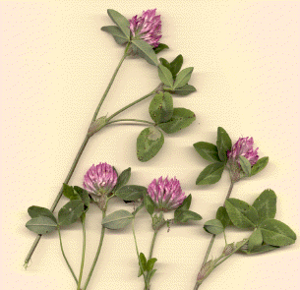
Compresas y baños: la misma decocción pero más concentrada.
El trébol no ha sido usado como planta medicinal en Valdemanco, aunque ha servido de entretenimiento a los niños para encontrar uno de 4 hojas.

NOTA: El trébol blanco se usa para el reúma.

VERBENA (Verbena Officinalis)

LOCALIZACIÓN
Sitios húmedos como las caceras, zonas sin labrar y bordes de los caminos.

PROPIEDADES
Actúa sobre el sistema nervioso, produciendo una acción sedante, antiespasmódica, analgésica, digestiva y anti-inflamatoria:
• Jaquecas y migrañas.
• Dolores reumáticos,
• Neuralgias
• Ciática se aplica tanto en uso interno (infusión o decocción) como externo (compresas o cataplasmas).
• Trastornos digestivos. Descongestiona el hígado porque es muy útil en caso de cálculos biliares.
• Diurética, afecciones de la garganta se aplica en gárgaras y en cataplasmas también en infusión.
• Sinusitis se aplica tanto por vía oral como en inhalaciones o vahos.

USO
Es necesario usar la planta fresca pues pierde sus propiedades.
Uso interno:
- Infusión.- 15 ó 20 g. por litro de agua. Se ingieren 3 ó 4 tazas diarias.
- Decocción.- 20 g. por litro durante 10 minutos igual dosis que la infusión.
Uso externo:
- Gargarismos.- la misma infusión o decocción recomendadas para uso interno pero más concentradas ( 40 ó 50 g. por litro de agua)
- Inhalaciones.- Se llevan a cabo respirando directamente los vapores de una decocción de verbena caliente.
- Compresas calientes.- Se realizan con la infusión o decocción concentrada y se aplican sobre las correspondientes zonas doloridas.
Su uso en Valdemanco se limita a las aplicaciones sobre magulladuras, machacando las hojas en un mortero y aplicandolas sobre la zona dolorida.

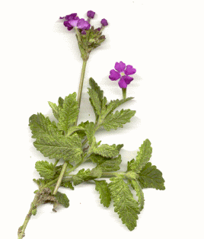

VIVORERA (Echium vulgare)

LOCALIZACIÓN
Por todos los sitios.

USO
Aunque nunca se ha utilizado en Valdemanco se sabe que es útil para las picaduras de vívoras que son abundantes en el término municipal. Las hojas jóvenes se comen como las borrajas o las espinacas.
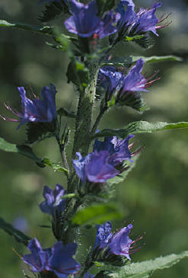

VIOLETA (Viola odorata)

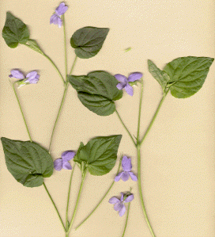
LOCALIZACIÓN
Prados y orillas resguardadas del frío. Prácticamente por todo el pueblo.

PROPIEDADES
Para las afecciones respiratorias que produzcan fiebre como suele ocurrir con la gripe. Posee también un suave efecto diurético y laxante muy conveniente para los enfermos febriles. Cistitis. Afecciones bucales y de la garganta.

USO
Uso interno:
- Infusión.- 30 ó 40 g de hojas y flores por litro de agua de las que se toman tres o cuatro tazas diarias, tienen un sabor muy agradable.
- Jarabe de violeta.- Puede sustituir a la infusión especialmente para los niños se prepara con 50 g de flores y se dejan en maceración en ½ litro de agua durante 12 horas, después de filtrada se le añaden 200 g. de miel y se hierve durante 5 minutos. Se administran una o dos cucharadas cada dos horas.
Uso externo:
La misma infusión descrita para uso interno se aplica en enjuagues bucales en gárgaras.

ZARZA (Rubus sp.)

LUGARES DONDE CRECE
Espontánea y abundante en los linderos de los bosques, a lo largo de los caminos, en los setos y en los terrenos incultos desde los valles a las montañas.

PARTES UTILES
Las hojas y los frutos.

PERIODO DE RECOLECCION
Se recolectan en primavera y verano, durante la floración, en verano y otoño, los frutos

CONSERVACION
Las hojas se secan a la sombra se guardan en bolsitas libres del polvo. Los frutos se consumen frescos, o bien en mermeladas, confitura o zumo.

PROPIEDSDES TERAPEUTICAS
Astringente, antidiarreicos. En uso externo, las hojas son vulnerarias.

MODO DE EMPLEO
Cocimiento. Hervir un puñado de hojas secas, trituradas, en un litro de agua, hasta que esta quede reducida a la mitad. Colar. Tomar de dos a tres tacitas al día, en los casos mencionados antes, así como en las menstruaciones demasiado prolongadas.
En Valdemanco nunca se ha utilizado como medicina.
En gastronomía se hace una exquisita mermelada con sus frutos, además de postres aderezados con nata o leche y azúcar etc.

CURIOSIDAD
Los tallos tiernos se pelan y se comen, están buenísimos.

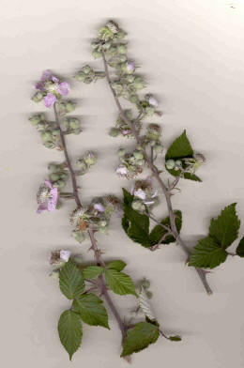

Maquetación: Laura Aceituno Mata
Impresión: CAPI Valdemanco



